УДК 656.183
ОПЫТ ПРОЕКТИРОВАНИЯ ВЕЛОСИПЕДНЫХ ЗОН В УСЛОВИЯХ СУЩЕСТВУЮЩЕЙ ЗАСТРОЙКИ
А.С. Ефремова
студент 2 курса напр. «Архитектура»
ФГБОУ ВО «ОГУ имени И.С. Тургенева»
302026, г. Орел, ул. Комсомольская, д. 95, тел. (4862) 751-318
E-mail: annaremov@mail.ru
Аннотация: В данной статье рассматривается опыт проектирования велосипедных зон в условиях существующей застройки, что важно в современном мире с экологической точки зрения. Разобрана отечественная ситуация нескольких городов, выявлен километраж и состояние велосипедных полос. Проанализирован зарубежный опыт проектирования велосипедных зон в различных странах, также оценен их километраж и состояние. Рассмотрены проекты по расширению сетей велосипедных зон. Разобраны факторы, положительно влияющие на рост пользователей велотранспорта.
Abstract: This article discusses the experience of designing bicycle zones in the conditions of existing buildings, which is important in the modern world from an environmental point of view. The domestic situation of several cities was analyzed, mileage and the condition of bicycle lanes were revealed. The foreign experience of designing bicycle zones in various countries is analyzed, their mileage and condition are also evaluated. Considered projects to expand the network of bicycle zones. The factors that positively affect the growth of cycling users are analyzed.
В современном мире особо остро встает вопрос экологии как в целом, так и отдельных городов, стран. Существует множество факторов загрязнения [1], усугубляющих данное положение: промышленно-производственное загрязнение, загрязнение выхлопными газами автомобилей и т. д. [2]. Одним из решений засорения атмосферы может служить уменьшение автомобильного трафика в условиях современного города, заменой ему способен стать велосипедный транспорт, для которого необходимы свои пути движения, обособленные от остальных. Велосипедные дорожки позволяют велосипедистам ездить с предпочтительной скоростью без помех от преобладающих условий движения и облегчают предсказуемое поведение и движения между велосипедистами и автомобилистами.
По итогам опроса международной независимой неправительственной экологической организации Greenpeace, жители нашей страны недовольны состоянием велосипедной инфраструктуры: из 55 населенных пунктов, жители которых принимали участие в опросе, более половины положительно или хотя бы нейтрально оценили существующие велосипедные зоны только в четырёх городах, а безопасность данных зон — лишь в семи. Связность, километраж, доступность велосипедных дорожек в городской среде практически не получили хороших оценок [3].
На данный момент в Москве отстроено 230 км велосипедных зон и дорожек: 90км на уличной дорожной сети и около 140км — в парках и зонах отдыха. Кроме этого, велосипедная инфраструктура столицы содержит около 1870 парковок на более чем 11 000 мест, а также 430 станций проката велосипедного транспорта с 4300 велосипедами.
На электронном портале мэра Московской области указана совершенно другая информация по протяжённости велосипедной сети города — 773км (рис.1). За велосипедные дорожки здесь принимаются выделенные полосы для общественного транспорта — велосипедистам разрешено передвигаться по ним с 2015 года по ПДД [4, 5]. Однако отношение к подобному роду велозон у велосипедистов неоднозначное. По данным дорожкам со своей обычной скоростью движется весь общественный транспорт города: автобусы и такси, которые несут непосредственную опасность для велосипедиста.
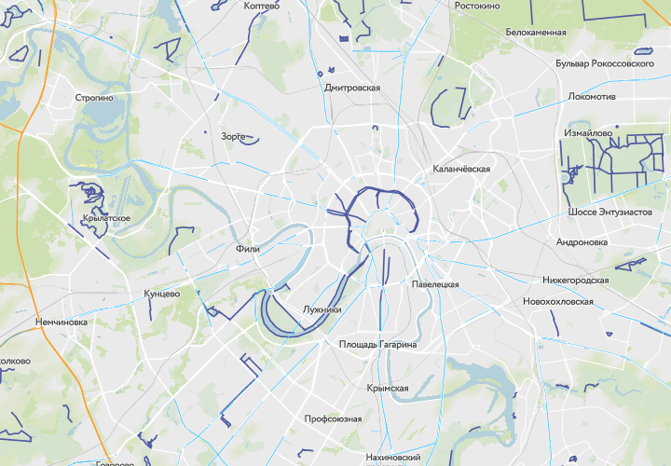
Рисунок 1 - Схема велосипедных зон города Москва
На сегодняшний день развитие и проектирование велосипедной инфраструктуры в столице временно приостановили: сеть велосипедных дорожек перестали расширять, а существующие — не улучшают, несмотря на то, что их состояние оставляет желать лучшего. Из-за ошибок и неточностей планировки сеть велодорожек получилась несвязной и точечной (рис.1). Присутствуют и проблемы человеческого фактора — автомобилисты паркуют свои транспортные средства на велосипедных полосах и остаются абсолютно безнаказанны [6].
В числе российских городов с наибольшим километражем велосипедных дорожек присутствует и Санкт-Петербург. Видимый потенциал по развитию сети веломаршрутов в городе достаточно велик: Комитет по развитию инфраструктуры транспортной системы города сообщает, что приблизительно 34 процента поездок происходят на личном автотранспорте, и около 46 процентов поездок на общественном транспорте происходят менее чем на 10 км, следовательно, их вполне разумно сменить на велопоездки [7].
В задачах проекта культурной столицы «Велосипедный Петербург» планируется увеличение протяжённости сети велосипедных дорожек до 201 км (на данный момент 85 км) [8], создание парковок долговременного хранения велотранспорта у станций метро [9] и авто- и ж/д вокзалов, увеличение общих единиц велосипедов на станциях велопроката города до 1500 (на данный момент 366) (рис.2).
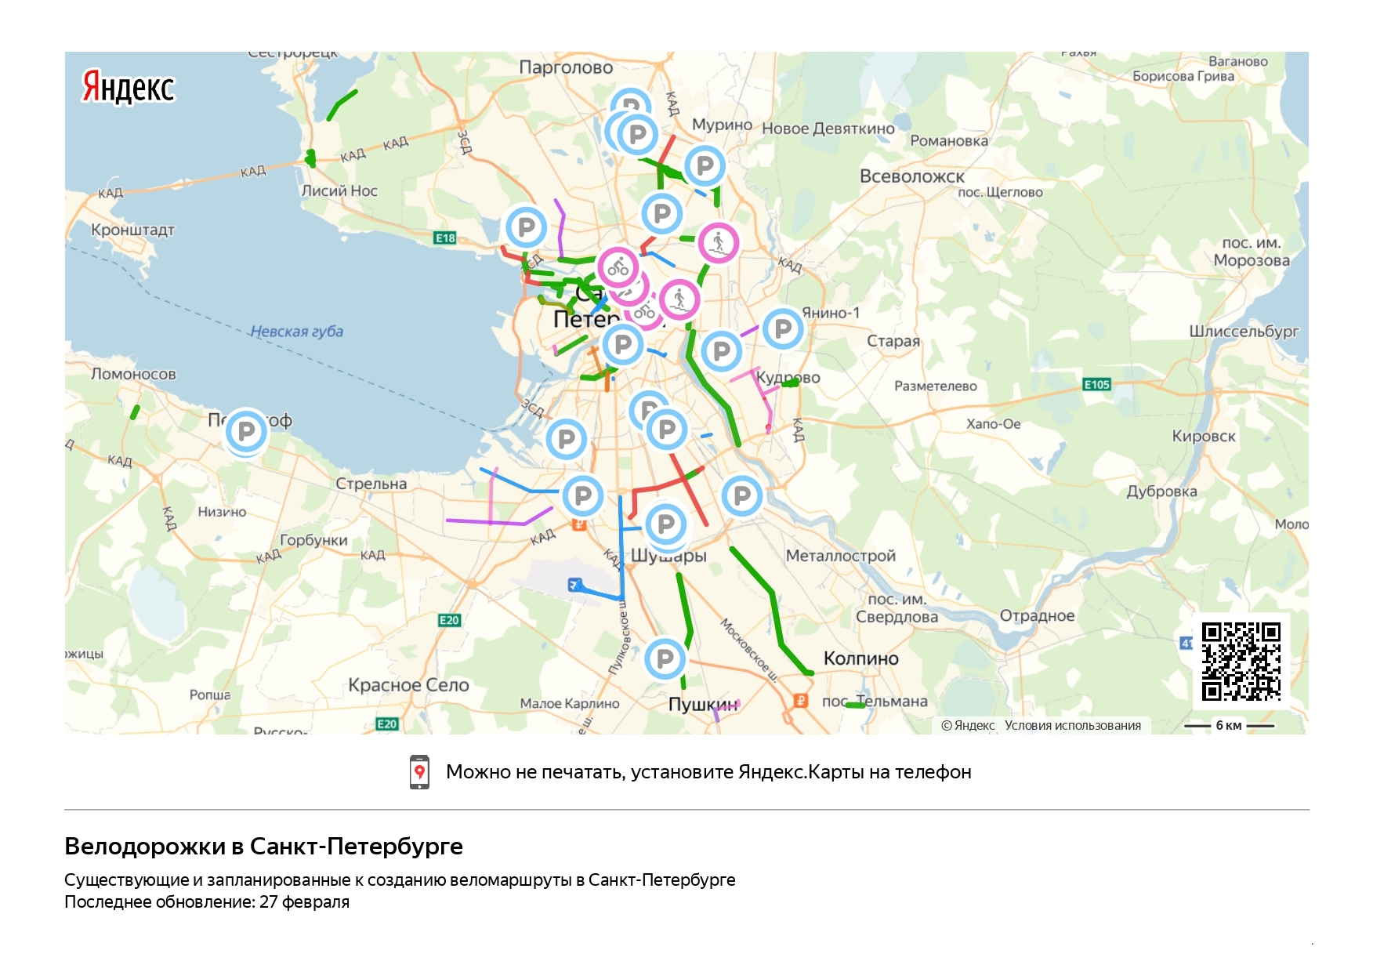
Рисунок 2 - Схема велосипедных зон города Санкт-Петербург
Примером же остальным российским городам должен быть г. Альметьевск. Инфраструктура данного города была спланирована архитектурным бюро Copenhagenize Design Company, находящимся в Дании [10]. До начала работы бюро в Альметьевске насчитывалось только 4 км велодорожек, из которых около 3 км находились в парках и зонах отдыха. За 2016 г. было спроектировано дополнительно около 50 км велосипедных зон, являющихся единой сетью. Около точек максимального их сгущения появились велопарковки. За 2017 г. километраж велосипедных зон составил около 83 км, а также запланировано расширение существующих сетей. Велосипедная инфраструктура в Альметьевске развивается администрацией города при учете мнения горожан: основа проектирования и расширения формируется благодаря итогам соцопросов.
Кроме самих велозон, в Альметьевске присутствуют и различные атрибуты для пользователей данного вида транспорта, например, наклонные урны для велосипедистов, специальные поручни на перекрёстках, а также счётчик велосипедистов (рис. 3).
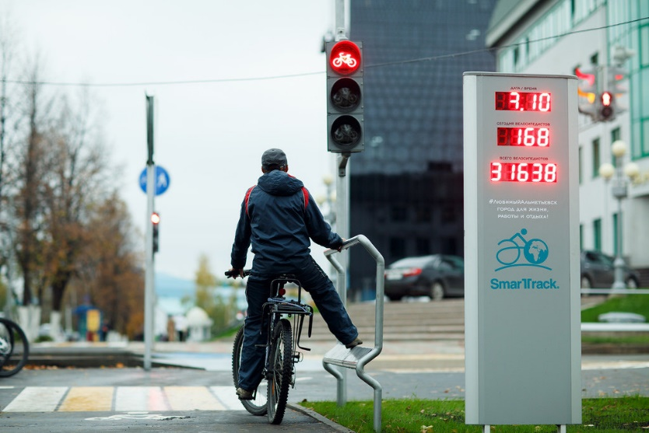
Рисунок 3 - Обустроенный перекресток велосипедной зоны в Альметьевске
Куда лучше обстоит дело с велосипедным транспортом за рубежом. В настоящее время 72% европейцев живут в городах или пригородах (Нидерландское агентство по экологической оценке, 2016 г.) и этот процент увеличивается. В результате города становятся более перегружены, страдают от все более низкого качества воздуха. Увеличение количества людей, которые ездят на велосипеде, может быть важным шагом к более устойчивым и пригодным для жизни городам.
Многие успешные европейские города видят оживленную езду на велосипеде как культуру, обеспечивающую конкурентное преимущество над другими городами в привлечении новых предприятий, туристов и ключевых работников, и, следовательно, предпринимают различные подходы к поощрению и поддержке езды на велосипеде. Велопроекты постепенно заменяют автомобиль как двигатель городского экономического роста. По данным Европейской федерации велосипедистов в Европе более 250 млн пользователей велотранспорта. Из них 61 млн пользуются велосипедом как транспортом ежедневно. Экономическая выгода, получаемая благодаря велотранспорту в Европе, составляет более 230 млрд евро [11-12].
Копенгаген, столица Дании, возглавляет список самых дружественных к велосипедам городов. В данном городе около трети ее жителей регулярно ездят на велосипедах на работу. Копенгагенские велосипедисты проезжают в среднем 1 200 000 километров в год. Как считают ученые в этой сфере, такой рост велодвижения существует благодаря усилиям городской власти по созданию и развитию данной инфраструктуры, не так давно были возведены даже велосипедные мосты [13]. На велотранспорте в данной стране передвигаются практически все, несмотря на статусы и звания.
Работа светофоров в столице Дании оптимизирована для велосипедного движения: на главных улицах, которые ведут в центр, светофоры настроены так, что на велотранспорте можно как утром доехать до центра города, не встав в пробку, так и вернуться во второй половине дня обратно, нигде не останавливаясь лишний раз.
Однако, не всегда и везде необходимы такие сложные манипуляции с техникой: к примеру, во Флоренции получилось поднять составляющую велосипедных поездок с 0,7% до 5% с помощью снижения разрешенного скоростного режима автомобилей: таким образом поездка на велотранспорте даже вне специализированных дорожек и зон (которых во Флоренции не так много) стала более безопасна.
Однако, вовсе не всегда трафик велодвижения и автомобилей является единой системой, так зарождаются самые необычные и смелые решения в данной инфраструктуре. В Лондоне была спроектирована сеть обособленных надземных велосипедных дорог [14] над уже расположенными железнодорожными путями с общей протяженностью в 220 километров. В данной транспортной системе не будет никаких объединений с автодорогами, а около двухсот съездов с них к обычным улицам обеспечат комфортный доступ к новым велосипедным дорожкам. Идея кажется абсолютно фантастической, но она вполне осуществима. В ее пользу уже оказала поддержку железнодорожная инфраструктура Англии и также городская транспортная служба, осталось только найти для этого средства.
На сегодняшний день деление велосипедных и автомобильных сетей происходит более традиционно — к примеру, в Дании, Нидерландах, Англии строятся мосты, отведенные как для велосипедистов, так и для пешеходов.
В Копенгагене энергично возводятся отграниченные от автомагистралей скоростные велосипедные шоссе. На данных шоссе через каждые пару километров обустроены остановочные пункты, где можно накачать спущенные шины, починить цепи или выпить воды.
Похожие скоростные велосипедные пути и городские велодорожки есть и в Амстердаме, Берлине; в центре автономного сообщества Валенсия проектируется широкое шоссе для велосипедистов в форме кольца с двусторонним движением и множеством парковок по всему маршруту.
Нечто похожее планируется и в Москве — велосипедная трасса «Зеленое кольцо» объединит самые крупные парки города со станциями метро, узлами автодорог и набережными [8]. Данному проекту помогает осуществиться знаменитый специалист по градостроительству из Нидерландов Йохан Дипенс. В 2015 г. он побывал в России на лекционной Неделе климатической дипломатии, затрагивающей основные аспекты мобильности передвижения в современном городе. Дипенс рассказывал, что для большего спроса населения на велотранспорт, изначально необходимо улучшение самой городской инфраструктуры.
Поощрение езды на велосипеде в городской среде не может достигаться только с помощью нисходящей меры, такой как, например, инвестиции на велосипедные дорожки. Необходимо также и культурное изменение населения города. Участники дорожного движения должны осознанно оставить свои автомобили и переключиться на велосипед (рис. 4).
Велосипедные проекты часто бывают более успешными, если они осуществляются в сочетании с общими городскими проектами обновления или реконструкции транспортных сетей города.
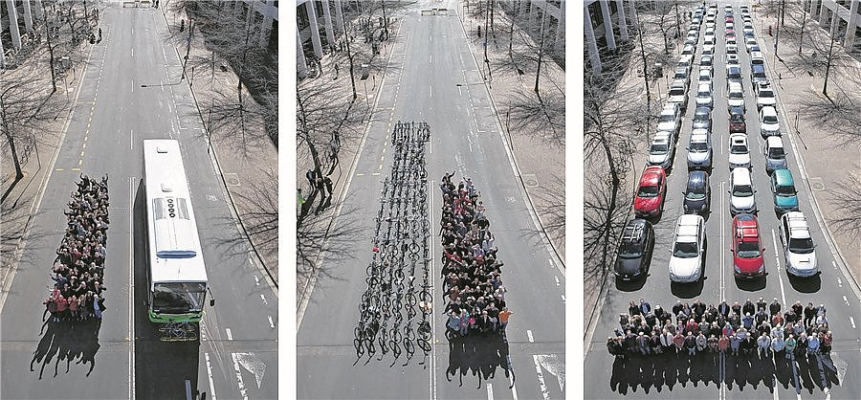
Рисунок 4 - Воссоздание Мюнстерской культовой фотографии 1991 года, на которой показано пространство, необходимое для 72 человек, путешествующих на машине, автобусе или велосипеде
Что же нужно в среде конкретного города - это индивидуальная работа. Она зависит от целей города, существующей ситуации, населения, физическая инфраструктуры в целом, бюджета и т. д. Меры могут быть инфраструктурными, означать относительно большие инвестиции и поддержку развития велосипедной организации, могут быть связанны с работой с заинтересованной стороны: маркетинг и образовательные программы [15].
Опыт проектирования велосипедных зон в различных городах и странах разнится. На это есть множество причин, начиная от климата, заканчивая культурой региона. Велосипедные дорожки в условиях существующей застройки несомненно имеют место быть, и их проектирование и реализация вполне возможна, однако не каждый город в настоящее время считает это достаточно необходимым, или же вообще не считает необходимым. Но повышение уровня езды на велосипеде не должно являться самоцелью. Скорее, это средство для улучшения доступности, пригодности и общей привлекательности города для граждан, бизнеса и, возможно, туризма. Не каждый город имеет одинаковые возможности и средства для развития в данной сфере, однако общая ситуация постепенно улучшается, и эти улучшения заметны и существенны.

Список литературы
[1] Новиков Ю.В. Экология, окружающая среда и человек. М.: ФАИР – ПРЕСС, 2005. – 736 с
[2] Гичев Ю.П. Загрязнение окружающей среды и экологическая обусловленность патологии человека. – Новосибирск: ГПНТБ СО РАН, 2003. – 138 с.
[3] Иванникова Т., Фомин К. Как активисты подсадили города на велосипеды // Портал независимой международной некоммерческой организации «Greenpeace». 2018
[4] Гершман А., Герасимов Д. Сколько в Москве велодорожек на самом деле // Mos.bike [Электронный ресурс]. 2018. URL: https://mos.bike/news/all/700km/ (Дата обращения 1.03.2020)
[5] Ромашкевич А. Мэрия снова врёт про велодорожки // Velonation.bike [Электронный ресурс]. 2020. URL: https://velonation.bike/2020/02/03/850/ (Дата обращения 1.03.2020)
[6] Вылегжанина У. Вдоль Балтики на велосипеде // Российская газета - Неделя - Северо-Запад № 262(8020) от 20.11.2019, Полоса 17
[7] Gcup.spb.ru: сайт СПб ГКУ "Городской центр управления парковками Санкт-Петербурга" [Электронный ресурс]. 2020. URL: http://gcup.spb.ru/velodorozhki/marshruty-velodorozhek/ (Дата обращения 3.03.2020)
[8] Иванникова Т. Велосипедные города в России — несбыточная мечта? // Портал независимой международной некоммерческой организации «Greenpeace». 2018
[9] Ромашкевич А. Велопарковка на вокзале: 5 лучших примеров // Velonation.bike [Электронный ресурс]. 2020. URL: https://velonation.bike/2020/03/10/bikepark/ (Дата обращения 1.03.2020)
[10] Долгова А. Инструкция по велосипедизации города от бывшего мэра Копенгагена // Журнал «Strelka mag». 2018
[11] Лившиц В. Велосипедная революция - bicycle revolution // Российский литературный портал Проза.ру . 2014
[12] Мельников С. 10 велосипедных столиц мира // Журнал "Огонёк" №33 от 22.08.2011, стр. 49
[13] Пинкус М. Веломост "встряхнет город" // Российская газета - Неделя - Урал № 52(8106) от 13.03.2020, Полоса 19
[14] Гершман А. Зачем обособлять велодорожки // Блог-платформа России LiveJournal. 2019
[15] Никитина Н. Будущее европейских городов без пробок: велосипеды // Российский портал «Европульс». 2016

